ASSUNTO: Requer ao Excelentíssimo Senhor Prefeito Municipal, estudos quanto a viabilidade a proteção da planta conhecida como CROTALÁRIA, em praças, jardins e prédios públicos, sementes adquiridas pela população, que a médio e longo prazo é um método eficaz contra a larva e o mosquito transmissor da Dengue. (Aedes aegypti).
DESPACHO

SALA DAS SESSÕES____/____/_____

PRESIDENTE DA MESA

INDICAÇÃO Nº , DE 2015.

SENHOR PRESIDENTE,
SENHORES VEREADORES E VEREADORAS,
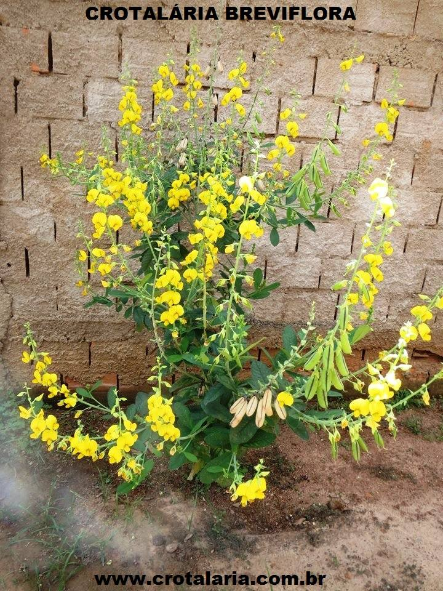
Com o plantio da Crotalária em terrenos baldios, quintais, jardins, vasos e inclusive nas margens dos rios, ela atrai a Libélula que põe seus ovos em água parada e limpa, da mesma maneira que o Aedes.
São plantas pouco exigentes e com grande potencial de fixação biológica de nitrogênio. O seu crescimento é mais rápido e tem sido muito usada como adubo verde em rotação com diversas culturas e no enriquecimento do solo.

Considerando o exposto, e diante do interesse que sempre manifestamos em tudo que diz respeito aos interesses do nosso município,

INDICAMOS, na forma regimental, e depois de ouvido o Douto Plenário desta Casa, que seja oficiado ao Exmo. Sr. Prefeito Luís Gustavo Antunes Stupp, para que determine as suas Secretárias Competentes, Meio Ambiente, Agricultura, Obras Habitação e Serviços e Agregados, para que quando feita a limpeza e capinagem, seja protegida planta conhecida como CROTALÁRIA, sendo de extrema importância sua preservação para o combate à Dengue no município.

Sala das Sessões “Vereador Santo Rótolli”, em 01 de Abril de 2015.

VEREADOR: Daniel Gasparini dos Santos
“DANIEL SANTOS”


